Дидактическое многофункциональное пособие «Ёлочки»
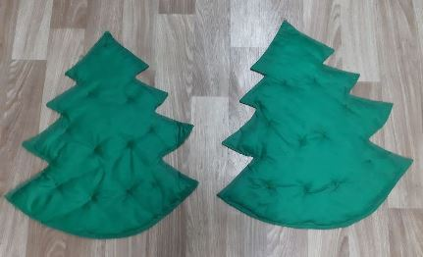
Пособия сделаны из картона, синтепона и ткани, по поверхности вразброс пришиты крючки. (полностью безопасны для детей). Доступны в использовании. Детям интересны, они с удовольствием участвуют в предложенных играх и выполняют задания. По необходимости можно использовать и как оформление – «Новогодние ёлки», декорации к театрализованным постановкам -«Лес».
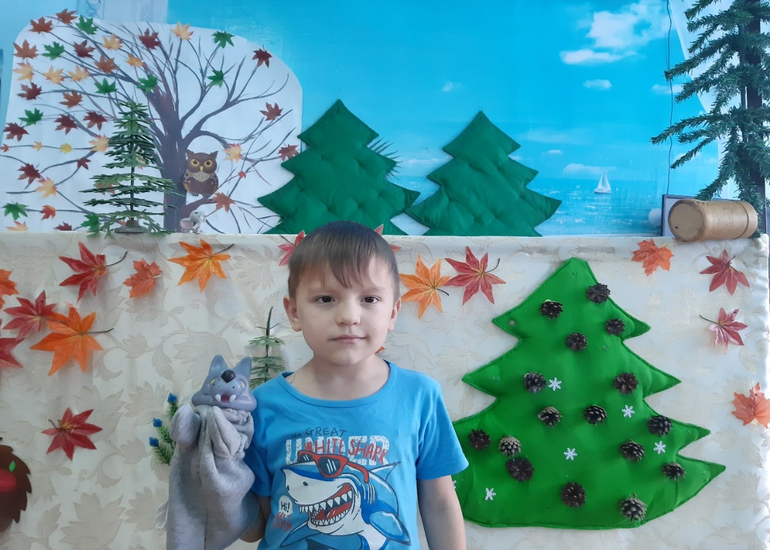
Удобны в использовании в паре, то есть две, потому что удобней сравнивать что- либо или предлагать не один вариант.
Варианты использования пособий в работе : - «Включаем разноцветные огоньки»
На крючки развешиваются кружки разных цветов. (Как вариант потом выключаем огоньки) Мотивация-украсим ёлку огоньками. Закрепляем цвета и их оттенки.
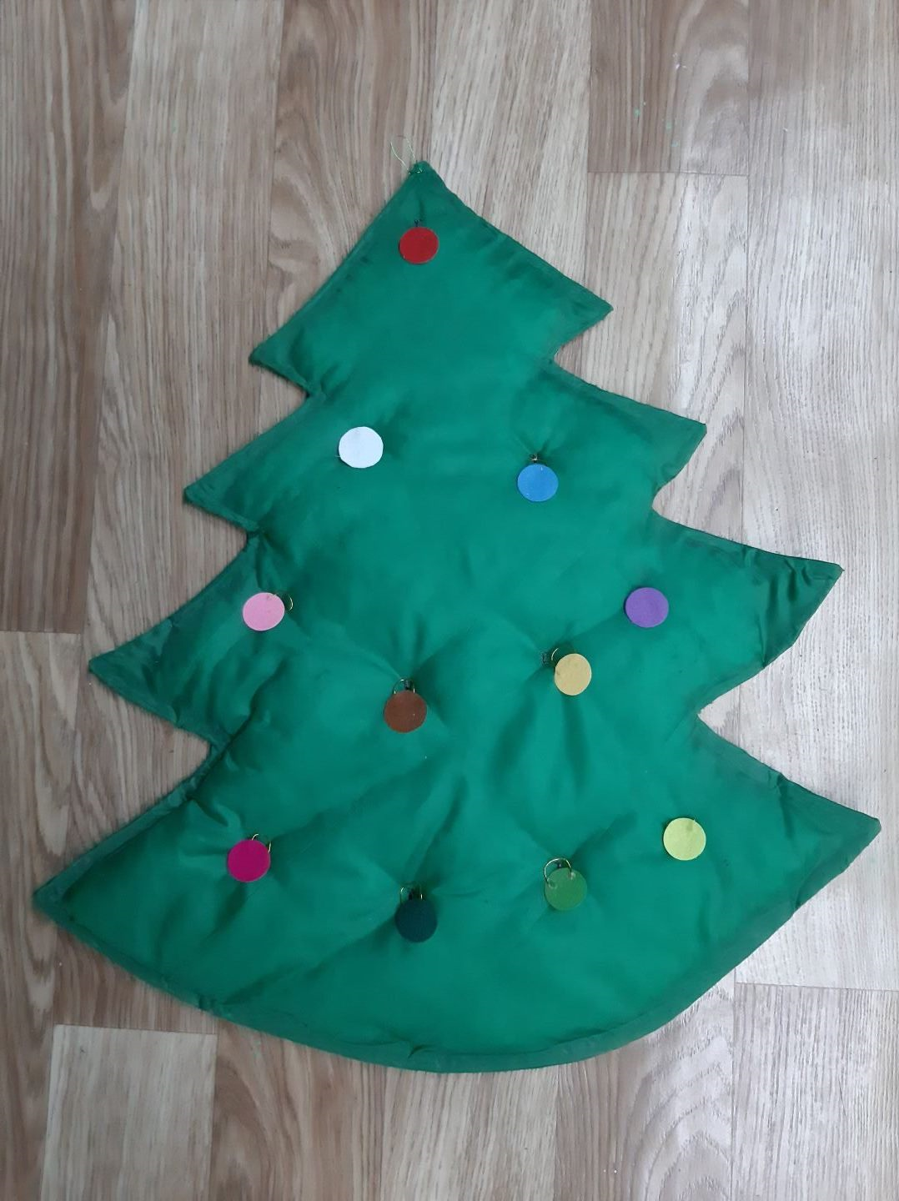
- «Украсим ёлочки игрушками» Закрепление и обобщение знаний о домашних животных. (Угадай кто, назови. Как кричит? Как называют детёныша?) Правильный ответ-шарик переворачиваем.
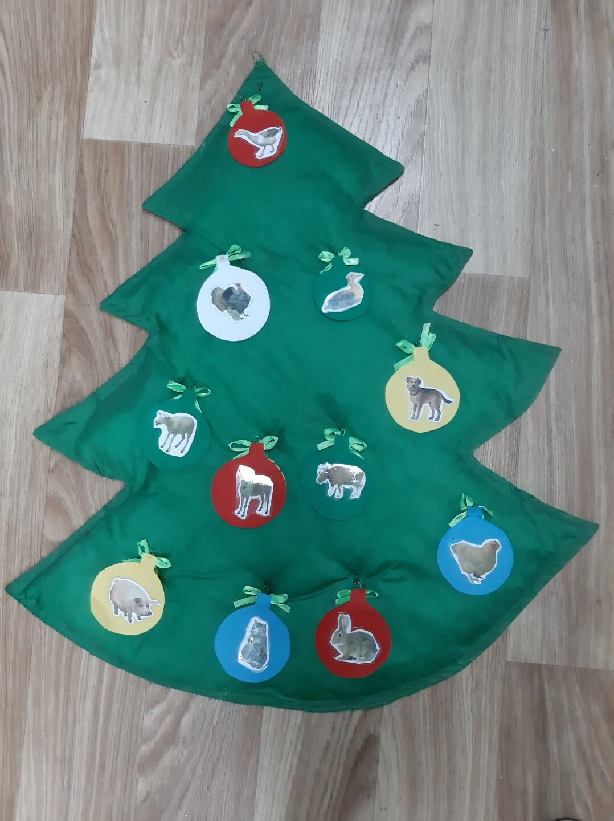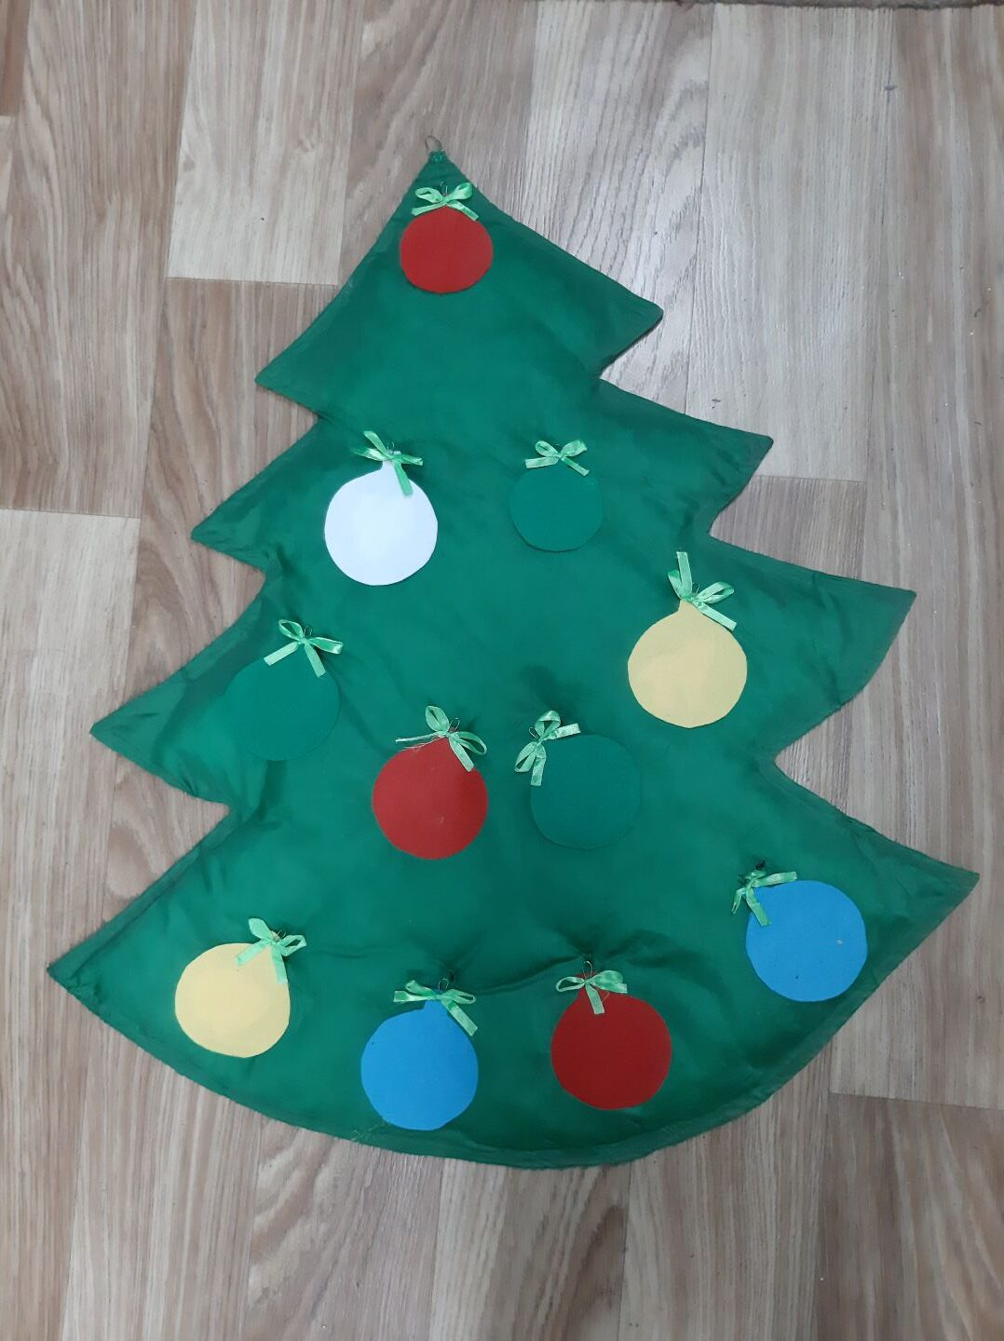
- Аналогично можно использовать другие картинки (например –одежда, мебель, перелётные и зимующие птицы, посуда, бытовые предметы и др.), достаточно заменить на «шариках» картинки , закреплённые на «липучках».
- Так же можно использовать их как наглядность в счёте, решении задач по ФЭМП, а так же в изобразительной деятельности, например в рисовании
«Ёлка с шишками»,
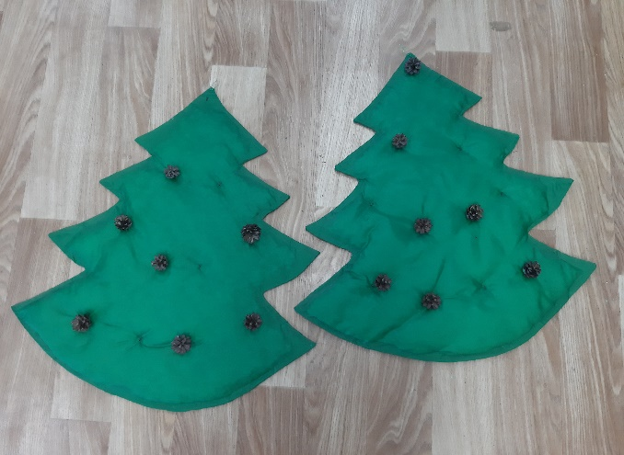
«Новогодняя ёлка», «Ёлка в снегу»,
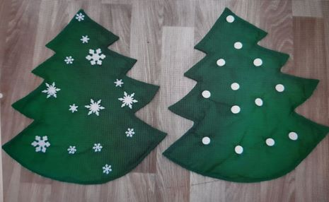
«Птицы на ёлке», и др.

